Конспект коррекционно-развивающего занятия
для 1 класса на тему «Осень»
Цели: закрепление представлений о признаках осени.
Задачи:
- развитие когнитивных процессов и мелкой моторики;
- развитие эмоционально-волевой сферы детей;
- установление положительных взаимоотношений между детьми;
- развитие познавательного интереса к выполнению заданий у детей.
Оборудование: картинки с изображением осени, карточки с упражнениями, карандаши, мяч.
Ход занятия:
Вводная часть:
- Приветствие детей (дети поочерёдно называют свои имена. Как только одни из детей здоровается и называет своё имя, остальные дети приветствуют его в ответ и хлопают в ладоши).
- Пальчиковая гимнастика “Пальчики здороваются”.
«Повстречал ежонка ёж “Здравствуй, братец, как живёшь?”
(Кончиком большого пальца правой руки поочерёдно касаемся указательного, среднего, безымянного пальцев, мизинца. Тоже самое проделывается левой рукой, а затем одновременно двумя руками).
- Беседа. Просмотр картинок с изображением осени.
Обсуждение совместно с детьми знают ли они, какое сейчас время года, по каким признакам мы понимаем, что сейчас осень. Перечисляем признаки: становится холодно, дни короче, ночи длиннее, птицы улетают в теплые края, часто идут дожди, листья на деревьях становятся разноцветными (желтые, красные, оранжевые) и падают с деревьев (листопад), животные в лесу начинают готовиться к зиме.
Работа по теме занятия:
- Загадки
Утром мы во двор идем – листья сыплются дождем,
Под ногами шелестят и летят, летят, летят… (осень)
Мочит поле, лес и луг, город, дом и все вокруг!
Облаков и туч он вождь, ты же знаешь это – (дождь)
В сером небе низко тучи ходят близко,
Закрывают горизонт. Будет дождь. Мы взяли … (зонт).
Стало хмуро за окном, дождик просится к нам в дом.
В доме сухо, а снаружи появились всюду…(лужи).
Листья в воздухе кружатся тихо на траву ложатся.
Сбрасывает листья сад это просто (листопад)
- Мимическая игра «Осень».
Психолог: ребята давайте покажем, какое у нас будет настроение в яркий солнечный осенний день (улыбнуться), в дождливый хмурый осенний день (изобразить грусть). Представим, что увидели старый сморщенный гриб (сморщить лицо), огромный мухомор (удивление). Как птицы полетели в дальние края (помахать руками).
- Упражнение «Найди белочек»
Необходимо раскрасить всех белочек. Посчитать сколько их.
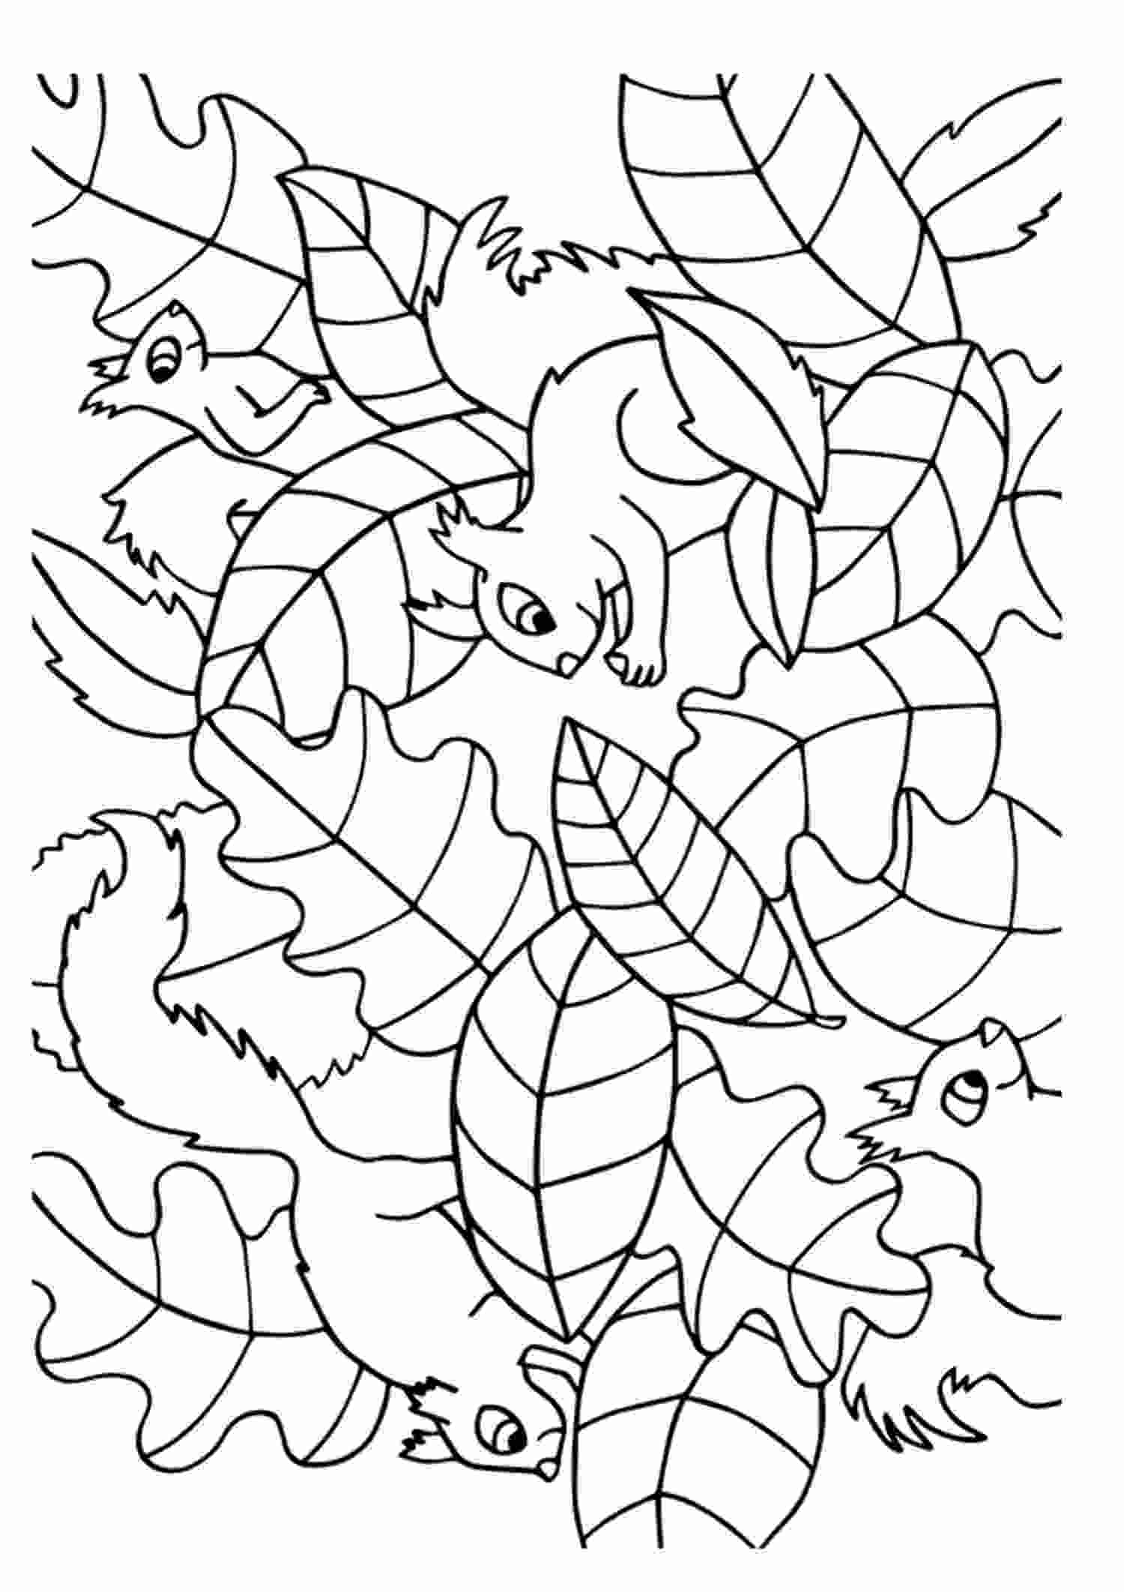
Физкультминутка
Тихо все ребята встали,
Руки дружно все подняли
Развели их в стороны
Посмотрели ровно ли
Опустились разом вниз
Тихо, тихо все садись.
- Упражнение «Листочки»
С каких деревьев эти листья? Раскрасить кленовый листик желтым цветом.
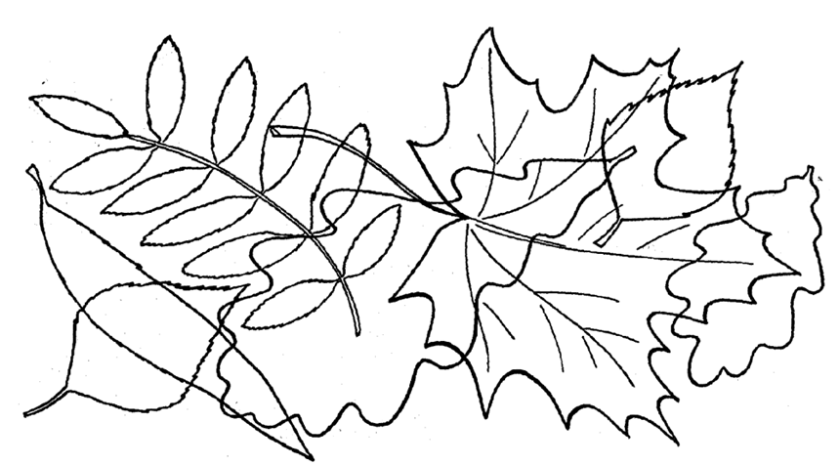
- Игра с мячом «Бывает - не бывает».
Психолог кидает мяч по очереди каждому ребенку и говорит утверждения, касающиеся осени. Задача ребенка поймать мяч, если утверждение верное.
Утверждения: частые дожди, люди ходят в шортах и футболках, листья падают с деревьев, люди купаются на речке, листья становятся разноцветными, на улице много сугробов, птицы улетают на юг, отмечаем праздник новый год, собираем урожай.

Заключительная часть
Рефлексия
Подведение итогов занятия с ребёнком
Чему мы научились на сегодняшнем занятии (с пальчиками).
- Повторили признаки осени.
- Отгадали загадки.
- Поиграли в игру «Осень»
4) Выполнили письменные задания в карточках «Найди белочек», «Листочки».
5) Играли в игру «Бывает – не бывает».
Какое задание понравилось больше всего? С каким заданием было труднее всего?
Вы прекрасно справились с заданиями! Всем спасибо! Молодцы!

